«Готовы ли к школе …родители?»
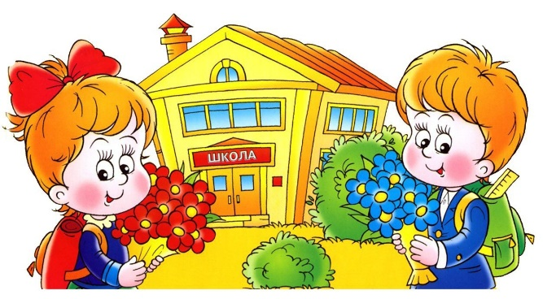

Проблема готовности детей к школе является важной для родителей. Ребёнок собирается быть первоклассником. Событие это у большинства родителей вызывает не только (а иногда не столько) радостные эмоции, но и заставляет волноваться: как всё у ребёнка будет складываться? Легко ли он войдёт в школьную жизнь? Как помочь с наименьшими проблемами вступить в новый для него этап жизни, что можно сделать сейчас? Что необходимо для формирования успешного ученика? Сейчас у порога школы главное неумение ребенка считать, писать и читать, а его желание учиться, умение владеть собой, стремление к познанию, любовь, поддержка и понимание близких. Помните, что успешность не всегда можно измерить оценками. Многие великие люди - ученые и писатели - во время учебы получали низкие оценки по предметам тех областей знаний, в которых они позже добились успеха. Например, Ньютон ничем не выделялся, когда учился в школе, а затем в колледже. Успехи его были незаметными, средними, особенно ему не давались физика и математика. К тому же он был патологически ленив. Великий химик Д. Менделеев в школе учился на тройки, несколько раз поступал в университет, все время «заваливая» химию. Гимназист Н. Гоголь успевал по литературе только на «три», а за сочинение обычной его отметкой была двойка. А К. Циолковского в свое время вообще выгнали из гимназии за неуспеваемость!
Часто родители стараются создать эмоционально однозначный образ школы. Одни родители говорят исключительно восторженно («Отличником у нас будешь», «В школе появятся новые друзья» и др.) в этом случае в будущем ребенок, столкнувшись в школе с негативными переживаниями, даже самыми незначительными, может разочароваться и потерять интерес к учебе. Другие родители заранее готовят детей к неудачам («В школе тебе еще покажут!», «Ты не справляешься с такими заданиями, тебе в школе еще труднее будет!»), такое поведение родителей приводит к развитию у ребенка страха перед школой и неуверенности в себе.
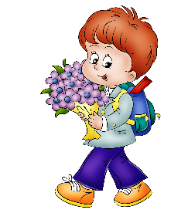
Отношение к ребенку, сложившееся у родителей, влияет на развитие образа «Я» и отношение к себе ребенка. Это отношение родители транслируют последнему либо в словесной, прямой, либо в косвенной форме - такого поведения с ним, которое предполагает определенные черты и качества ребенка. Они делают это либо сознательно, с воспитательными целями, либо неосознанно. Черты и качества ребенка, необходимые в школе (по мнению большинства родителей):
1) волевые качества ребенка, его способность к самоорганизации и целеустремленности;
2) дисциплинированность, которая в родительской интерпретации часто превращается в послушание, подвластность ребенка родительскому авторитету;
3) моральные качества - доброта, правдивость;
4) интересы, прежде всего - к учебе;
5) способности - ум, память.
Образ и самооценка, внушаемые ребенку, могут быть как положительными (ребенку внушается, что он ответствен, добр, умен, способен), так и отрицательными (груб, неумен, неспособен). Высказывания родителей в адрес ребенка могут быть разными, например: «Ко всему относится пренебрежительно, все вокруг пустяк». «Когда он приходит с гулянья, вид у него такой, что мне кажется, все мамы показывают на него пальцами и говорят, что с такими детьми играть нельзя». «Эта ужасающая медлительность, все время приходится подгонять». «Не умеет драться, защитить себя, отстоять свои интересы». «Я проверяю каждый его шаг, выслушиваю кучу жалоб и начинаю ему внушать правильные идеи». «С ней можно поговорить абсолютно обо всем, она все понимает». «Для своих лет он очень сильный и крепкий. В поездке на велосипедах делал все наравне с отцом». «Она женственна во всех проявлениях».
Родительские «приговоры» (мнения и оценки, транслированные в самосознание ребенка в виде «называния вещей своими именами», начинают определять его самосознание изнутри. Ребенок либо соглашается с этими мнениями сознательно или неосознанно, либо начинает против них борьбу. Принимающее, т.е. внимательное, любовное, уважительное, поведение родителей с ребенком способствует его само приятию. Отвергающее (неприязненное, пренебрегающее, неуважительное) поведение приводит к неприятию им самого себя, переживанию своей малоценности и ненужности.
Зачастую родители сравнивают своего ребенка с другими детьми с самых первых лет его жизни.
Как правило, мамы и папы прибегают к сравнению для того, чтобы чему-то научить ребенка. К примеру, показывают ему на другого ребенка, который уже хорошо умеет кататься на велосипеде, говорим о том, который никогда не перебивает взрослых и не кричит и так далее. Родители действительно верят в эффективность подобного метода воспитания.
Каковы же последствия сравнения для ребенка:
Прежде всего, важно понять, что сравнение ребенка с его друзьями, братьями, сестрами, соседями или одноклассниками имеет как моментальные последствия, так и отдаленные, которые скажутся на его характере в будущем.
1. Соперничество с другими детьми
Ребенок начинает видеть настоящего соперника, даже врага в том, с кем его сравнивают. И это вполне логично: самые его близкие люди, его родители, выражают восхищение к его персоне гораздо больше, чем к собственному ребенку.
2. Появляется зависть и ревность
Особенно четко это прослеживается, когда речь идет о братьях или сестрах. Ребенок думает: «Ну, раз в нем (ней) мама и папа видят больше хорошего, значит, и любят они его гораздо больше». Это и порождает зависть и ревность на долгие годы, а может, и на всю жизнь.
3. Страдает чувство собственного достоинства
Хотя главная цель родителей при сравнении – сделать ребенка лучше, достигается прямо противоположный эффект. Методика сравнения создает в ребенке комплексы, неуверенность в собственных силах и заниженную самооценку. Со всем этим «букетом» ребенку будет очень сложно добиваться успехов, как в детстве, так и во взрослой жизни.
4. Неправильное восприятие собственных достижений
Ребенок, которого постоянно сравнивают с другими, даже став взрослым продолжит сравнивать свои успехи, свою жизнь с жизнью других людей. Человеку практически невозможно стать счастливым, если он все время думает о том, что другие всегда живут лучше, чем он. И это притом, что сам он может стать успешным, обеспеченным и иметь все, что нужно для счастья.
Родители должны запомнить раз и навсегда: сравнивать ребенка можно только с ним самим, с его личным прогрессом, даже если он минимальный. Следует забыть про фразу, типа: «Николай в свои два года уже умеет читать «Войну и мир», а ты все в песочнице копаешься». А вот фраза: «Вчера ты еще не умел самостоятельно нарисовать картину, а сегодня у тебя все получилось. Молодец!» будет гораздо более мотивирующей и сделает вашего ребенка счастливым.
